愛的故事知識繪本3《送給冬天的新尾巴》學習單
設計者：邱怡雯～宜蘭縣順安國小教師
人物事件大搜查
- 下面圖片中的人物是本故事的重要人物，想一想他們是誰？請將適當的答案用代號填入【 】
參考答案：A水族館救援隊 B小海豚冬天 C獸醫 D卡洛爾博士
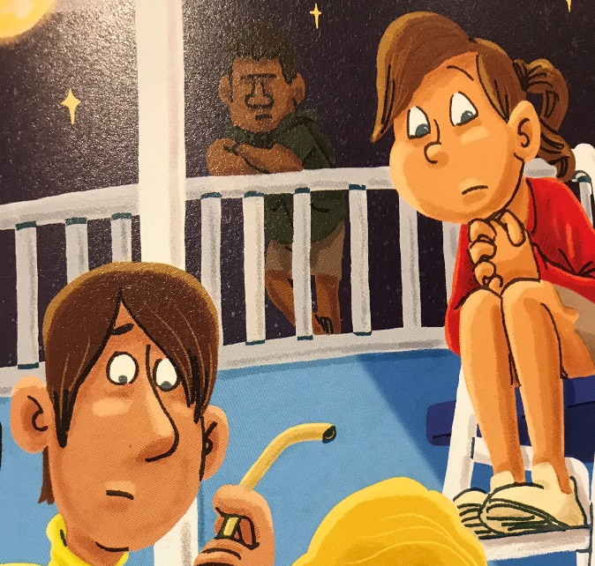 | 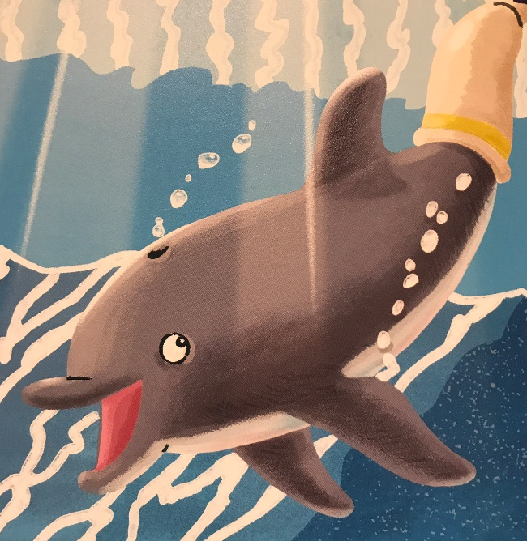
1.【 】 | 2.【 】
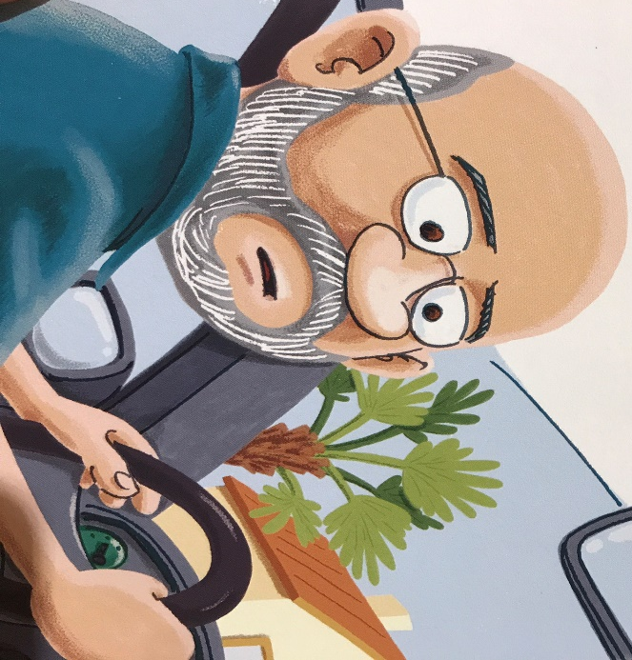
3.【 】 | 4.【 】
- 下面敘述是關於故事的重要情節，想一想這些事件中的主要人物是誰？請將適當的答案用代號填入【 】。
B幫冬天穿上新尾巴。
A緩緩上下擺動新尾巴，練習擺動、加速、前進。

D冬天因游泳姿勢不正確導致脊椎變形，改正他的姿勢。
C想幫小海豚做一條新尾巴。

E發明冬天膠讓冬天穿上新尾巴，感覺更舒服。
F切除小海豚的尾鰭。

H穿上博士帶來的尾巴模型。
G趕到潟湖將小海豚抬上救護車 送到醫院急救。

I教冬天正確游泳方式。
J幫小海豚取名為冬天。

初階
- 水族館救援隊(保育員)【 】
- 小海豚冬天 【 】
- 獸醫 【 】
- 卡洛爾博士 【 】
進階
- 按照時間先後順序排列 【 】

海豚不是魚
請你參考P36-37，比較海豚和魚的差異，利用文氏圖表示。中間重疊的部分寫上兩者相同的地方，兩邊沒有疊合部分寫上兩者不同的地方。
海豚

魚

我會保護小海豚
- 下面哪些行為可能會讓小海豚受到傷害呢？請在○打勾

海上工程造成噪音，對海豚造成傷害。

許多塑膠垃圾流入海洋，讓海豚吃下肚。

漁夫丟棄的漁網，讓海豚被套住無法掙脫。

輪船發生事故，讓原油散布在海面上，對海豚造成傷害。

- 下面哪些行為可以讓小海豚得到保護呢？請在○打勾

為海豚設立海豚保育管理區

減少輪船班次

減少塑膠器具的使用

改劃航道避過主要海豚棲息地

新尾巴 新希望
- 我們一起來認識卡洛爾博士，這位曾幫助小海豚的英雄。
  - 卡洛爾博士是哪方面的專家？
答：【 】
  - 他用甚麼方法幫助小海豚？
答：【 】
  - 為什麼卡洛爾博士想要幫助小海豚？
答：【 】
  - 小海豚穿上義肢後，帶給四肢有缺陷的小朋友什麼樣的影響？
答：【 】
  - 如果小海豚會說話，請你幫小海豚加上對話。
    - 卡洛爾博士到水族館看到冬天，冬天也對這位客人感到好奇，牠游到窗口看著博士對博士說：

    - 大家幫冬天穿上新尾巴，冬天開心極了，牠想對博士說：

